GREENERY, IL COLORE DI TENDENZA SECONDO
VICTORIA + ALBERT

scegli il tuo MODELLO preferito!

Prospettive colorate, disegni esclusivi e colori infiniti: lo stile di Victoria+ Albert fa tendenza contemporanea con la collezione di vasche che esprimono un forte concetto di design anche attraverso l’uso del colore.
Possono arredare case privati, boutique hotel e tutte quegli ambienti che vanno verso un concetto di interior design trasversale: colori, luce e forme esprimono un forte senso di adattamento e integrazione.
I modelli di vasche free standing nei toni del verde sono disponibili in stile contemporaneo o tradizionale e nella versione opaca hanno comunque circa un 20% di lucentezza. La vasca Mozzano 2 così come Ravello e Maru sono decisamente più moderne e lineari, mentre i modelli Hampshire e Drayton sono caratterizzati dai piedini vintage in acciaio cromato a zampa di leone.
Ogni finitura è multistrato con vernice speciale catalizzata lucidata a mano tra le applicazioni. Questa tecnica si traduce in una profondità eccezionale e lucentezza ed è più resistente di superfici dipinte a mano.
La verniciatura esterna contrasta con l'interno bianco del QUARRYCAST™, il materiale caldo al tatto che contraddistingue l’azienda inglese, apprezzato per la brillantezza naturale, la leggerezza (il peso medio delle vasche è 72 kg), la lunga durata nel tempo (non scricchiola e non flette), e la facilità di pulizia. Vasche e lavabi coordinati sono disponibili in 6 finiture standard e 194 colori RAL nelle versioni lucida (gloss) e opaca (matt).
La garanzia è di 25 anni per i consumatori, mentre quella commerciale è di 8 anni.

VASCHE
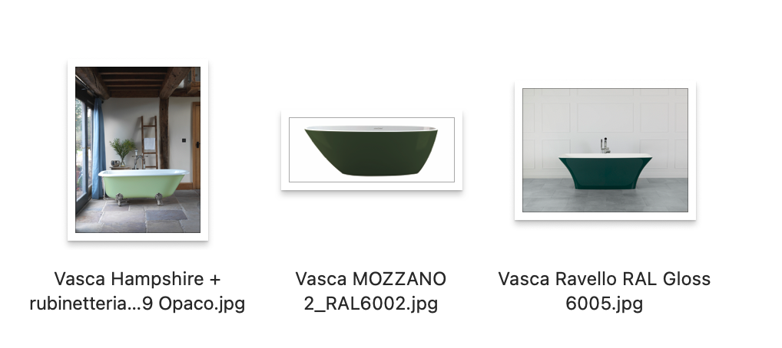
UFFICIO STAMPA ITALIA
tac comunic@zione
Milano|Genova
e-mail: press@taconline.it
sito web: www.taconline.it

LAVABI

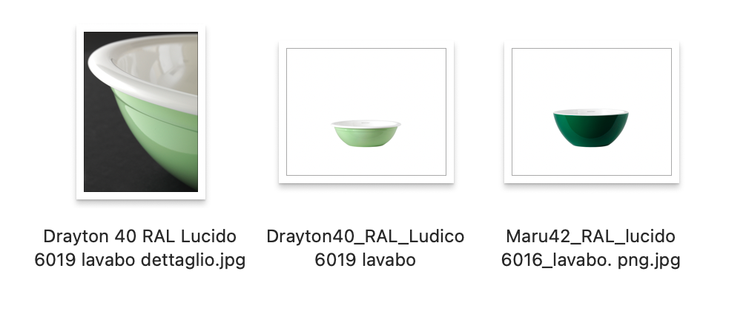
Victoria + Albert www.vandabaths.com

